С 8 по 12 апреля проводилась неделя естественных наук.
Среди мероприятий этой недели у 9в класса был трудовой десант на школьной клумбе. Ребята вместе с учителем Громовой Натальей Валентиновной почистили вазоны и клумбу от старых листьев и веток, подготовили место для высадки цветочной рассады.
В классе ребята активно помогают вырастить бархатцы, поливают и оберегают молодые саженцы от перегрева.
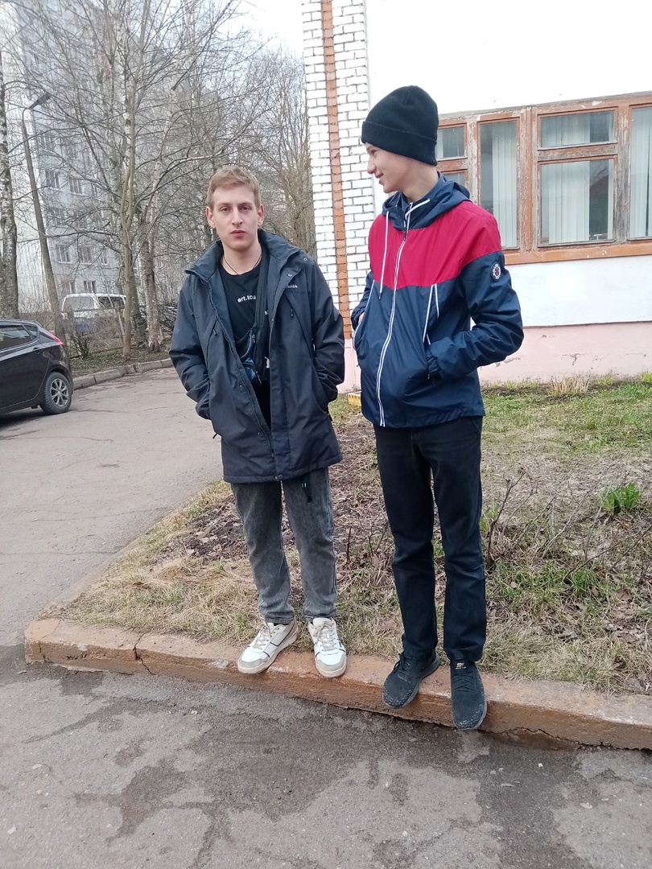
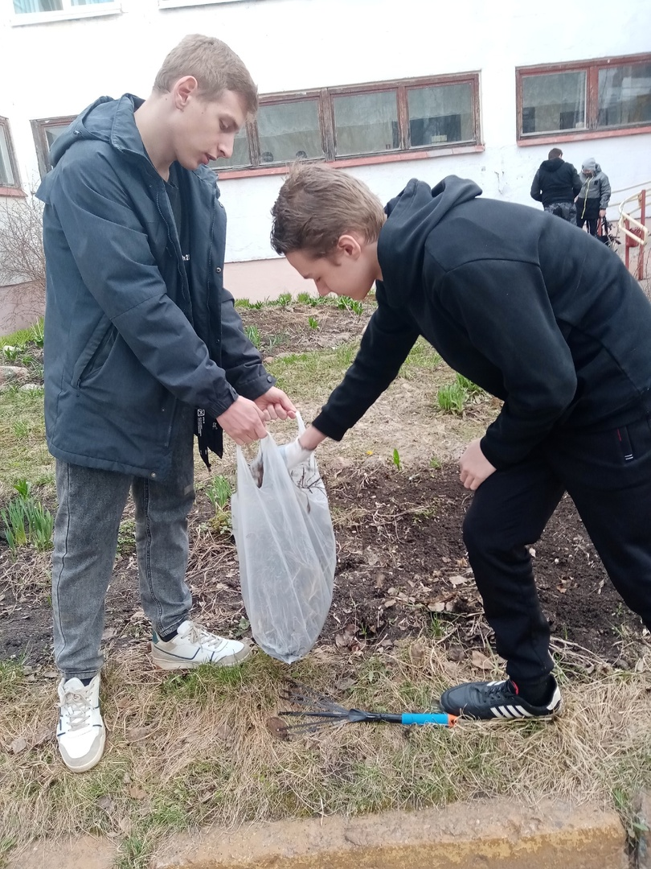
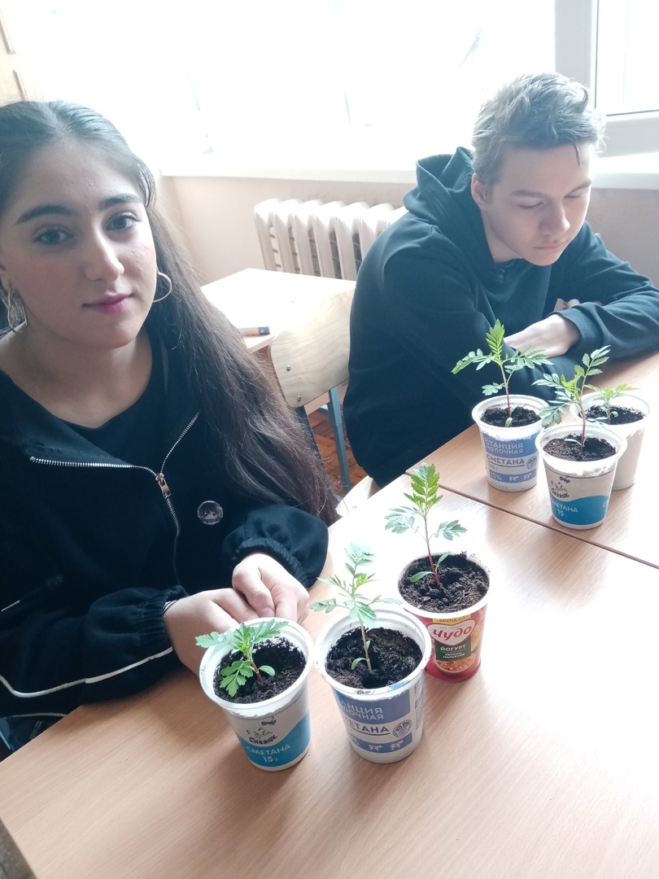
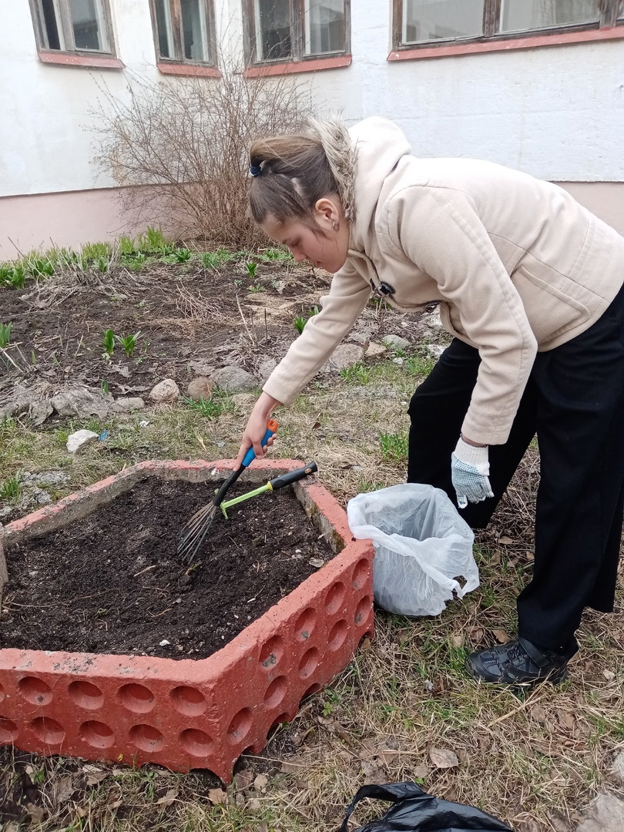

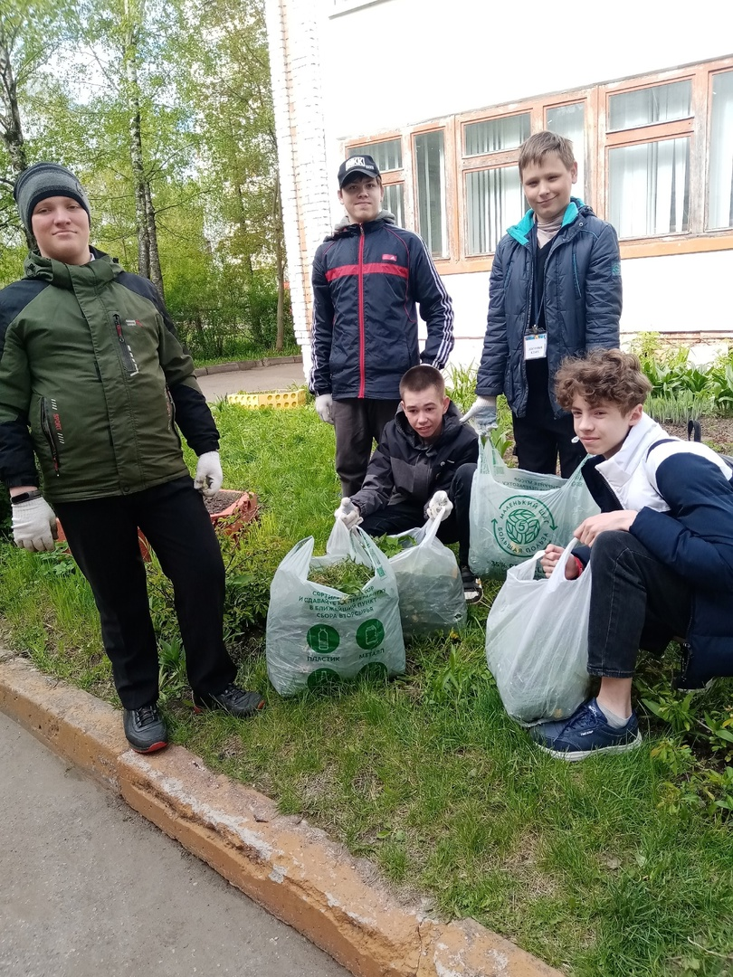
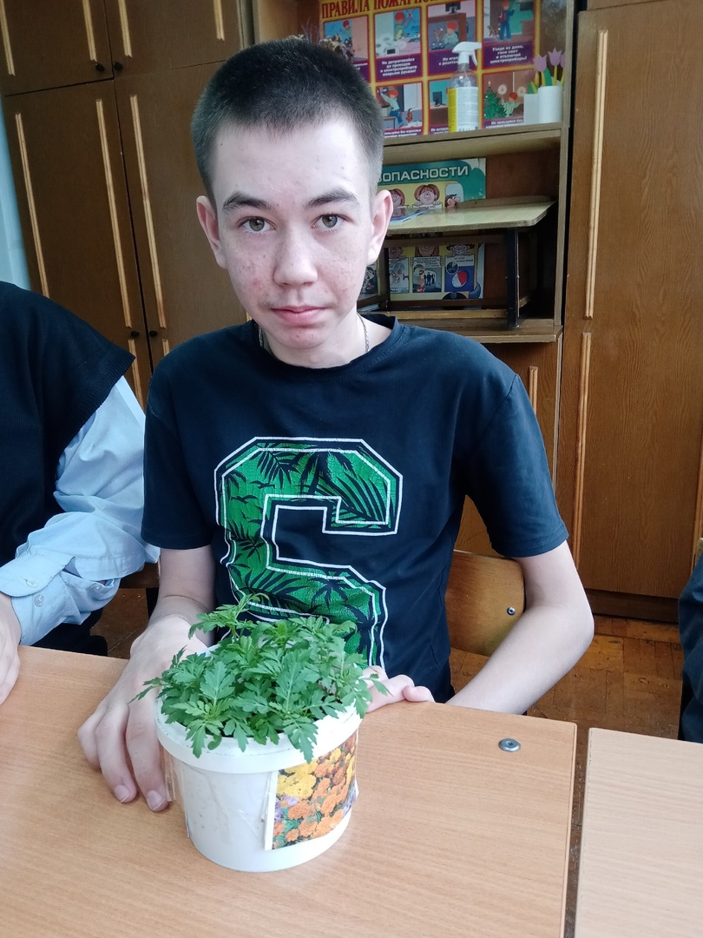
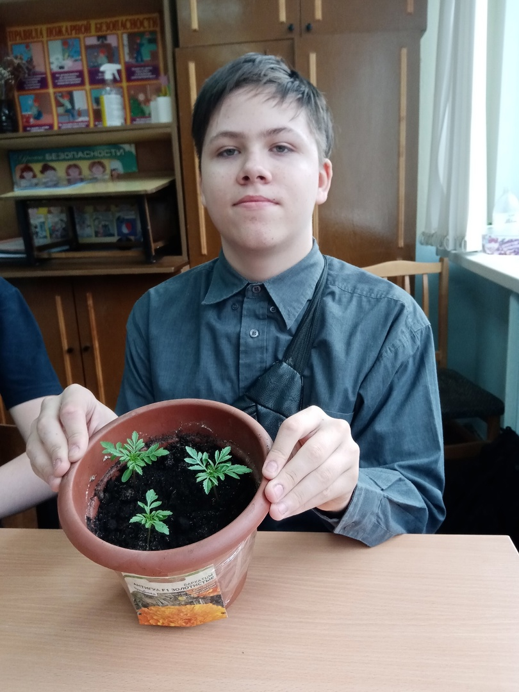
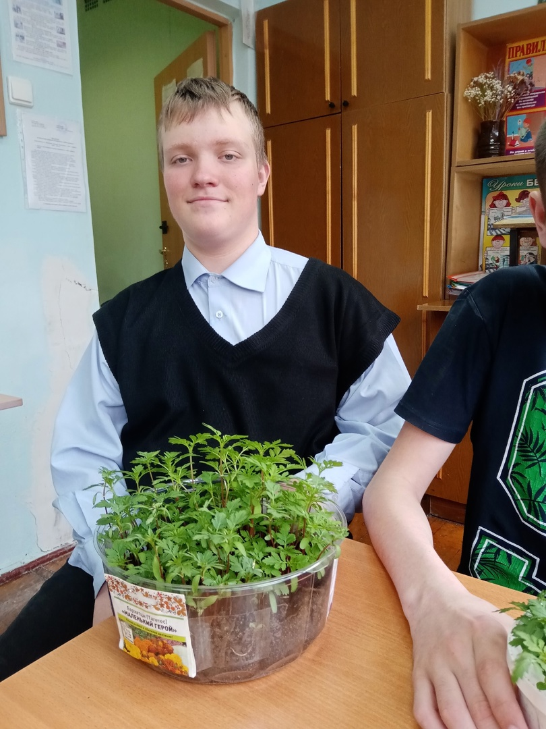
В мае помогали бороться с травой на школьном цветнике ребята из 7в класса. Они вырастили прекрасную рассаду бархатцев с учителями биологии Коршуновой Ириной Вячеславовной и Авдеюк Натальей Станиславовной. Ребята хорошо ухаживают за молодыми росточками и подробно изучают рост и развитие растений от самого семечка.
Помогала высаживать рассаду цветов и поливать ее
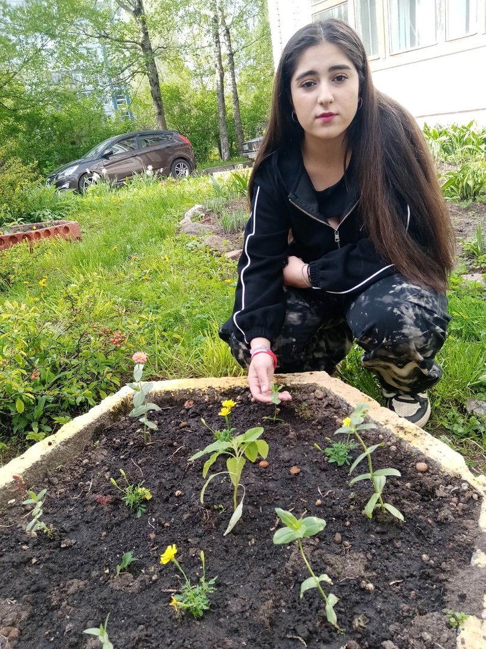
ученица 9В класса Гасанова Фамила.

